# 工作笔记

## 银行日记账

### 新增

### 2.发票查询



### 3.收款登记

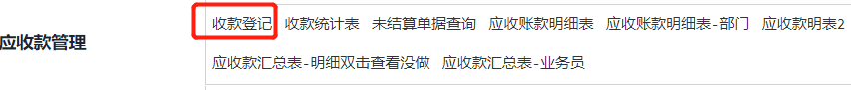

收款方式：

1.银行：选择到款单号 -> 添置摘要 -> 结算

2.其他抵扣：未转账的发票 -> 直接结算

3.现金：